Муниципальное бюджетное общеобразовательное учреждение «Волоконовская средняя общеобразовательная школа №1 Волоконовского района Белгородской области»
«Рассмотрено»  Руководитель МО  ______ (Рыбалко К.А.)  Протокол №6  от «26» июня 2013 г. | «Согласовано»  Заместитель директора  по УВР  __________(Курганская Н.Н)  «29» июня 2013 г. | «Утверждаю»  Директор МБОУ  «Волоконовская СОШ №1»  _______Горюнова А.Г.  Приказ № 413  от «30» августа 2013 г.

Рабочая программа

Морозовой Жанны Ивановны,
учителя высшей квалификационной категории,
по учебному предмету «Алгебра и начала анализа»
для обучающихся 11 «Б» класса

Базовый уровень

2013-2014 учебный год

Пояснительная записка
Рабочая программа составлена на основании следующих нормативно-правовых документов:
- Федеральный компонент государственного образовательного стандарта, утвержденный Приказом Минобразования РФ № 1089 от 05.03.2004;
- Примерные программы, созданные на основе федерального компонента государственного образовательного стандарта, рекомендованные Министерством образования и науки РФ приказ № 03-1263 от 07.07.2005. Государственная программа для общеобразовательных школ, гимназий, лицеев. Математика. Составители: Г.М. Кузнецова, Н.Г. Миндюк. Рекомендовано Департаментом образовательных программ и стандартов общего образования Министерства образования Российской Федерации, 2002 год. Программа общеобразовательных учреждений АЛГЕБРА И НАЧАЛА АНАЛИЗА 10-11 классы. Составитель: Т.А. Бурмистрова. Москва «Просвещение», 2009 год.
- Базисный учебный план общеобразовательных учреждений Российской Федерации, утвержденный приказом Минобразования РФ № 1312 от 09.03.2004;
Данная рабочая программа разработана на основе типовой государственной программы для общеобразовательных школ, гимназий, лицеев. Математика. Составители: Г.М. Кузнецова, Н.Г. Миндюк. Рекомендовано Департаментом образовательных программ и стандартов общего образования Министерства образования Российской Федерации, 2002 год. Использовалась программа общеобразовательных учреждений АЛГЕБРА И НАЧАЛА АНАЛИЗА 10-11 классы. Составитель: Т.А. Бурмистрова. Москва «Просвещение», 2009 год.
Программа соответствует учебно-методическому комплекту:
- Алгебра и начала анализа: учебник для 10 – 11 кл. общеобразоват. учреждений / А.Н.Колмогоров, А.М.Абрамов, Ю.П.Дудницын и др./ под ред. А.Н.Колмогорова. – 16-е изд. – М. : Просвещение, 2011. – 384 с. : ил.
- Дидактические материалы по алгебре и началам анализа для 11 класса /Б.М. Ивлев, С.М. Саакян, С.И. Шварцбурд. – М.: Просвещение, 2009.
Преподавание ведется по первому варианту: 2 ч в неделю в первом полугодии, 3 ч в неделю во втором полугодии.
Цели и задачи рабочей программы
Изучение математики в старшей школе на профильном уровне направлено на достижение следующих целей:
- формирование представлений об идеях и методах математики; о математике как универсальном языке науки, средстве моделирования явлений и процессов;
- овладение языком математики в устной и письменной форме, математическими знаниями и умениями, необходимыми для изучения школьных естественнонаучных дисциплин, продолжения образования и освоения избранной специальности на современном уровне;
- развитие логического мышления, алгоритмической культуры, пространственного воображения, математического мышления и интуиции, творческих способностей, необходимых для продолжения образования и для самостоятельной деятельности в области математики и ее приложений в будущей профессиональной деятельности;
- воспитание средствами математики культуры личности через знакомство с историей развития математики, эволюцией математических идей; понимания значимости математики для научно-технического прогресса.
Цель изучения курса алгебры и начал анализа в 10-11 классах - систематическое изучение функций как важнейшего математического объекта средствами алгебры и математического анализа, раскрытие политехнического и прикладного значения общих методов математики, связанных с исследованием функций, подготовка необходимого аппарата для изучения геометрии и физики.
Курс характеризуется содержательным раскрытием понятий, утверждений и методов, относящихся к началам анализа, выявлением их практической значимости.
При изучении вопросов анализа широко используются наглядные соображения. Уровень строгости изложения определяется с учётом общеобразовательной направленности изучения начал анализа и согласуется с уровнем строгости приложений изучаемого материала в смежных дисциплинах. Характерной особенностью курса являются систематизация и обобщение знаний учащихся, закрепление и развитие умений и навыков, полученных в курсе алгебры, что осуществляется как при изучении нового материала, так и при проведении обобщающего повторения. Учащиеся систематически изучают тригонометрические, показательную и логарифмическую функции и их свойства, тождественные преобразования тригонометрических, показательных и логарифмических выражений и их применение к решению соответствующих уравнений и неравенств, знакомятся с основными понятиями, утверждениями, аппаратом математического анализа в объёме, позволяющем исследовать элементарные функции и решать простейшие геометрические, физические и другие прикладные задачи.

Требования к уровню подготовки учащихся
В результате изучения математики на профильном уровне в старшей школе ученик должен
знать/понимать:
- значение математической науки для решения задач, возникающих в теории и практике; широту и ограниченность применения математических методов к анализу и исследованию процессов и явлений в природе и обществе;
- значение практики и вопросов, возникающих в самой математике, для формирования и развития математической науки;
- идеи расширения числовых множеств как способа построения нового математического аппарата для решения практических задач и внутренних задач математики;
- значение идей, методов и результатов алгебры и математического анализа для построения моделей реальных процессов и ситуаций;
- возможности геометрического языка как средства описания свойств реальных предметов и их взаимного расположения;
- универсальный характер законов логики математических рассуждений, их применимость в различных областях человеческой деятельности;
- различие требований, предъявляемых к доказательствам в математике, естественных, социально-экономических и гуманитарных науках, на практике;
- роль аксиоматики в математике; возможность построения математических теорий на аксиоматической основе; значение аксиоматики для других областей знания и для практики;
- вероятностный характер различных процессов и закономерностей окружающего мира.
В результате изучения курса алгебры и начал анализа учащиеся 11 классов должны
уметь:
- находить значения корня, степени, логарифма с помощью таблиц;
- выполнять тождественные преобразования иррациональных, показательных, логарифмических выражений;
- решать иррациональные, показательные, логарифмические уравнения;
- иметь представление о графическом способе решения уравнений и неравенств;
- решать иррациональные, показательные, логарифм и неравенства;
- иметь наглядные представления об основных свойствах функции, иллюстрировать их с помощью графических изображений;
- изображать графики основных элементарных функций; опираясь на график, описывать свойства этих функций; уметь использовать свойства функции для уравнения и оценки её значений;
- представлять комплексное число в алгебраической и тригонометрической формах;
- выполнять операции сложения, вычитания, умножения и деления чисел, записанных в алгебраической форме, операции умножения и деления чисел, представленных в тригонометрической форме;
использовать приобретённые знания и умения в практической деятельности и повседневной жизни для:
- решения прикладных задач, в том числе социально-экономических физических, на наибольшие и наименьшие значения, на нахождение скорости и ускорения;
- построения и исследования простейших математических моделей;
- анализа реальных числовых данных, представленных в виде диаграмм, графиков;
- анализа информации статистического характера;
- описания с помощью функций различных зависимостей, представления их графически, интерпретации графиков.

Календарно-тематическое планирование
(I –е полугодие 2 часа, II полугодиие3 часа в неделю, 86 часов).

№п/п | Тема учебного  занятия | Тип урока | Обору-  дование | Подготов-ка к ЕГЭ | Домашнее задание | Дата проведения
 |  |  |  |  |  | План | Факт
 | Повторение (4ч)
1 | Повторение: определение производной, производные функций y=sin x, y=cos x,y=tg x, y=ctg x, где n€Z. | КУ |  | 3.2 | Создание компьютерной презентации по теме | 2.09-7.09 | 2.09
2 | Повторение: правила вычисления производных. | УЗИМ |  | 1.2 | Поиск нужной информации  в различных источниках | 2.09-7.09 | 4.09
3 | Повторение: применения производной. | КУ | Пробл. диффер. задания | 1.1 | Создание компьютерной презентации  об исследовании функций | 9.09-14.09 | 9.09
4 | Повторение: применения производной. | УЗИМ | Пробл. диффер. задания | 3.2 | Создание базы тестовых заданий по теме. | 9.09-14.09 | 11.09
 | §7. Первообразная (8ч)
5 | Определение первообразной. Входной контроль | УОНМ |  | 3.2 | П. 26, №326, 327 | 16.09-21.09 | 16.09
6 | Определение первообразной | УЗИМ | CD «Алгеб  ра10-11» | 3.1 | П. 26, №330, 331. |  | 18.09
7 | Основное свойство первообразной | УОНМ | CD «Алгеб  ра10-11» | 2.1 | П. 27, № 335, 336 | 23.09-28.09 | 23.09
8 | Основное свойство первообразной | УЗИМ | CD «Алгеб  ра10-11» | 2.2 | П. 27, 338, 339 | 23.09-28.09 | 25.09
9 | Три правила нахождения первообразных | УОНМ | CD «Алгеб  ра10-11» |  | П. 28, № 342, 343 | 30.09-5.10 | 30.09
10 | Три правила нахождения первообразных | УЗИМ |  | 3.2 | П. 28, №346, 347 | 30.09-5.10 | 2.10
11 | Три правила нахождения первообразных | УОСЗ | Пробл. диффер. задания |  | П. 28, №350, 351 | 7.10-12.10 | 7.10
12 | Контрольная работа №1 «Первообразная» | УК | ким |  | П.26-28 повторить | 7.10-12.10 | 9.10
 | §8. Интеграл (10ч)
13 | Площадь криволинейной трапеции. | УОНМ | CD «Алгеб  ра10-11» | 4.2 | П. 29, № 353, 354 | 14.10-19.10 | 14.10
14 | Площадь криволинейной трапеции. | УЗИМ | Пробл. диффер. задания | 4.2 | П. 29, №355 | 14.10-19.10 | 16.10
15 | Интеграл. Формула Ньютона-Лейбница. | УОНМ | CD «Алгеб  ра10-11» | 3.3 | П. 30, № 357,358 | 21.10-26.10 | 21.10
16 | Интеграл. Формула Ньютона-Лейбница. | УЗИМ |  |  | П. 30, № 360,351 | 21.10-26.10 | 23.10
17 | Интеграл. Формула Ньютона-Лейбница. | УПЗУ |  | 1.3 | П. 30, № 365,355 | 28.10-2.11 | 28.10
18 | Применение интеграла. | КУ | CD «Алгеб  ра10-11» |  | П.31, № 377 | 28.10-2.11 | 30.10
19 | Применение интеграла. | УЗИМ | Пробл. диффер. задания | 4.1 | П.31, № 373 | 11.11-16.11 | 11.11
20 | Применение интеграла к вычислению площадей и объемов. | УОНМ | CD «Алгеб  ра10-11» | 4.2 | Индивид. задания | 11.11-16.11 | 13.11
21 | Применение интеграла к вычислению площадей и объемов. | УЗИМ |  | 4.2 | Индивид. задания | 18.11-23.11 | 18.11
22 | Контрольная работа №2 «Интеграл» | УК | ким | 1.2 |  | 18.11-23.11 | 20.11
 | §9. Обобщение понятия степени (12ч)
23 | Корень n-ой степени и его свойства. | УОНМ | CD «Алгеб  ра10-11» |  | П.32, № 384, 385 | 25.11-30.11 | 25.11
24 | Корень n-ой степени и его свойства. | УЗИМ |  | 5.3 | П.32,№ 393, 394 | 25.11-30.11 | 27.11
25 | Основные свойства корней. | УОНМ | CD «Алгеб  ра10-11» |  | П.32, № 408, 409 | 2.12-7.12 | 2.12
26 | Основные свойства корней. | УЗИМ | Пробл. диффер. задания | 5.4 | П.32, № 417, 418 | 2.12-7.12 | 4.12
27 | Иррациональные уравнения | УОНМ |  |  | П.33, № 420,421 | 9.12-14.12 | 9.12
28 | Иррациональные уравнения | УЗИМ |  | 1.1 | П.33, №, 425 | 9.12-14.12 | 11.12
29 | Решение иррациональных уравнений. Рубежный контроль | УПЗУ | Пробл. диффер. задания | 2.1, 2.2 | П.33, № 426. | 16.12-21.12 | 16.12
30 | Определение степени с рациональным показателем | УОНМ | CD «Алгеб  ра10-11» | 5.1 | П. 34, № 435 | 16.12-21.12 | 18.12
31 | Определение степени с рациональным показателем | УЗИМ |  |  | П. 34, 436 | 23.12-28.12 | 23.12
32 | Свойства степени с рациональным показателем | УОНМ |  | 5.2 | П. 34, № 437 | 23.12-28.12 | 25.12
33 | Свойства степени с рациональным показателем | УЗИМ | Пробл. диффер. задания |  | П. 34, № 438 | 13.01-18.01 | 13.01
34 | Контрольная работа №3 «Обобщение понятия степени» | УК | ким |  |  | 13.01-18.01 | 15.01
 | §10. Показательная и логарифмическая функция (17ч) |  |  |  |  | 13.01-18.01
35 | Показательная функция. | УОНМ | CD «Алгеб  ра10-11» | 3.1 | П. 35, № 446, 447 | 13.01-18.01 | 16.01
36 | Показательная функция. | УЗИМ |  | 1.3 | П. 35, № 455, 457 | 20.01-25.01 | 20.01
37 | Решение показательных уравнений. | УОНМ | Пробл. диффер. задания |  | П.36, № 463, 464 | 20.01-25.01 | 22.01
38 | Решение показательных неравенств. | УЗИМ |  |  | П.36, № 465 | 20.01-25.01 | 23.01
39 | Решение показательных уравнений и неравенств. | УОНМ |  | 2.1 | П.36, № 467, | 27.01-1.02 | 27.01
40 | Решение показательных уравнений и неравенств. | УЗИМ |  | 2.2 | П.36, №470, 471 | 27.01-1.02 | 29.01
41 | Определение логарифма. | УОНМ | CD «Алгеб  ра10-11» |  | П.37, № 477 | 27.01-1.02 | 30.01
42 | Логарифмы и их свойства. | УОНМ |  | 5.3 | П.37, № 478,484 | 3.02-8.02 | 3.02
43 | Логарифмы и их свойства. | УЗИМ | Пробл. диффер. задания |  | П.37, №485 | 3.02-8.02 | 5.02
44 | Логарифмическая функция. | УЗИМ | CD «Алгеб  ра10-11» | 3.1 | П. 38,№ 499 | 3.02-8.02 | 6.02
45 | Логарифмическая функция. | УПЗУ |  |  | П. 38,№ 451 | 10.02-15.02 | 10.02
46 | Понятие обратной функции. | УОНМ |  | 1.2 | П. 40, №505, 506 | 10.02-15.02 | 12.02
47 | Решение логарифмических уравнений. | УФЗ |  | 2.1 | П.39, № 512, 513 | 10.02-15.02 | 13.02
48 | Решение логарифмических неравенств. | УЗИМ |  |  | П.39, № 520, 521 | 17.02-22.02 | 17.02
49 | Решение логарифмических уравнений и неравенств. | УПЗУ | CD «Алгеб  ра10-11» | 2.2 | П.39, 523 | 17.02-22.02 | 19.02
50 | Решение логарифмических уравнений и неравенств. | УОиСЗ |  | 2.2 | П.39, № 524, 529 | 17.02-22.02 | 20.02
51 | Контрольная работа №4 «Показательная и логарифмическая функция» | УК | ким |  |  | 24.02-1.03 | 24.02
 | §11.Производная показательной и логарифмической функции (15ч) |  |  |  |  | 24.02-1.03
52 | Производная показательной функции. Число е. | УОНМ | CD «Алгеб  ра10-11» | 3.1 | П.41, № 531, 532 | 24.02-1.03 | 26.02
53 | Производная показательной функции. Число е. | УЗИМ |  |  | П.41, № 538 | 24.02-1.03 | 27.02
54 | Первообразная показательной функции. | УОНМ | CD «Алгеб  ра10-11» | 3.2 | П.41, № 539 | 3.03-7.03 | 3.03
55 | Первообразная показательной функции. | УЗИМ |  | 3.3 | П.41, №543, 544. | 3.03-7.03 | 5.03
56 | Производная логарифмической функции. | УОНМ |  | 3.1 | П.42, № 549 | 3.03-7.03 | 6.03
57 | Производная логарифмической функции. | УЗИМ | Пробл. диффер. задания |  | П.42, № 550. | 10.03-15.03 | 10.03
58 | Производная логарифмической функции. | УПЗУ |  |  | П.42, № 554, 555. | 10.03-15.03 | 12.03
59 | Степенная функция. | УОНМ | CD «Алгеб  ра10-11» | 3.3 | П.43, № 558, 559 | 10.03-15.03 | 13.03
60 | Степенная функция. | УЗИМ |  |  | П.43, № 564 | 17.03-22.03 | 17.03
61 | Вычисление значений степенной функции. | УЗИМ |  | 5.4 | П.43, № 565 | 17.03-22.03 | 19.03
62 | Понятие о дифференциальных уравнениях. | УОНМ | CD «Алгеб  ра10-11» | 2.1 | П.44, № 568, 569, 572, 593. 576, 577. | 17.03-22.03 | 20.03
63 | Понятие о дифференциальных уравнениях. | УЗИМ |  | 4.1 | П.44, № 568, 569 | 2.04-5.04 | 3.04
64 | Дифференциальное уравнение показательного роста и показательного убывания. | УЗИМ |  | 2.3 | П.44, 572, 593 | 2.04-5.04 | 4.04
65 | Гармонические колебания. Падение тел в атмосферной среде. | УФЗ | Пробл. диффер. задания |  | П.44, № 576, 577. | 7.04-12.04 | 7.04
66 | Контрольная работа №5 «Производная показательной и логарифмической функции» | УК | ким |  | 41-44 повторить | 7.04-12.04 | 9.04
 | Элементы теории вероятностей (8ч) |  |  |  |  | 7.04-12.04
67 | Перестановки. | КУ |  |  | Создание презентации по обобщению пройденного материала | 7.04-12.04 | 10.04
68 | Перестановки. | КУ |  | 6.1 | Создание презентации по обобщению пройденного материала | 14.04-19.04 | 14.04
69 | Размещения. | КУ |  | 6.2 | Изучение дополнительной литературы | 14.04-19.04 | 16.04
70 | Размещения. | КУ |  | 6.3 | Изучение дополнительной литературы | 14.04-19.04 | 17.04
71 | Сочетания. | КУ |  |  | Изучение дополнительной литературы | 21.04-26.04 | 21.04
72 | Сочетания. | КУ | Пробл. диффер. задания |  | Изучение дополнительной литературы | 21.04-26.04 | 23.04
73 | Понятие вероятности события. | КУ |  | 6.3 | Работа со справочной литературой | 21.04-26.04 | 24.04
74 | Понятие вероятности события. | УПКЗУ |  |  | Работа со справочной литературой | 28.04-3.05 | 28.04
 | Итоговое повторение (12ч) |  |  |  |  | 28.04-3.05
75 | Повторение. Действительные числа. | КУ | Пробл. диффер. задания | 1.1, 1.2, 1.3 | В1, В2 ЕГЭ | 28.04-3.05 | 30.04
76 | Повторение. Тождественные преобразования. | КУ |  | 2.1, 2.2 | В3, В4 ЕГЭ | 5.05-10.05 | 5.05
77 | Повторение. Функции. | УЗИМ | Пробл. диффер. задания | 2.3, 3.1 | В5, В6 ЕГЭ | 5.05-10.05 | 7.05
78 | Повторение. Уравнения, неравенства, системы уравнений и неравенств. | КУ |  | 3.3, 4.1, 4.2 | В7, В8 ЕГЭ | 5.05-10.05 | 8.05
79 | Повторение. Производная, первообразная, интеграл и их применения. | УЗИМ | Пробл. диффер. задания | 4.3, 5.1 | В9, В10 ЕГЭ | 12.05-17.05 | 12.05
80 | Повторение. Графики функций. | КУ |  | 5.2, 5.3, 5.4 | В11, В12ЕГЭ | 12.05-17.05 | 14.05
81 | Повторение. Задачи на составление уравнений и их систем. | КУ |  | 5.4 | В13, В14ЕГЭ | 12.05-17.05 | 15.05
82 | Повторение. Иррациональные уравнения и неравенства. | УЗИМ |  | 5.2, 5.3 | С1, С2 ЕГЭ | 19.05-24.05 | 19.05
83 | Повторение. Тригонометрические уравнения, неравенства и их системы. | УПЗУ | Пробл. диффер. задания | 6.1, 6.2, 6.3 | С3, С4 ЕГЭ | 19.05-24.05 | 20.05
84 | Итоговая контрольная работа по тексту администрации. | УК | ким |  | С5, С6 ЕГЭ | 19.05-24.05 | 21.05
85 | Итоговая контрольная работа по тексту администрации (продолжение). | УК |  |  |  | 19.05-24.05 | 22.05
86 | Итоговое повторение курса алгебры 11 класса. | УОиСЗ |  |  |  | 19.05-24.05 | 23.05

Сокращения, используемые в рабочей программе:
Типы уроков(по классификации И.М.Чередова):
УОНМ — урок ознакомления с новым материалом
УЗИМ — урок закрепления изученного материала
УПЗУ — урок применения знаний и умений
УОСЗ — урок обобщения и систематизации знаний
УПКЗУ — урок проверки и коррекции знаний и умений
КУ — комбинированный урок
УФЗ – урок формирования знаний
УК – урок контроля
УОиСЗ – урок обобщения и систематизации знаний
В графе «Подготовка к ЕГЭ» размещён код контролируемого умения. Кодификатор ЕГЭ 2013.
Кодификатор
элементов содержания и требований к уровню подготовки выпускников общеобразовательных учреждений для проведения единого государственного экзамена по математике
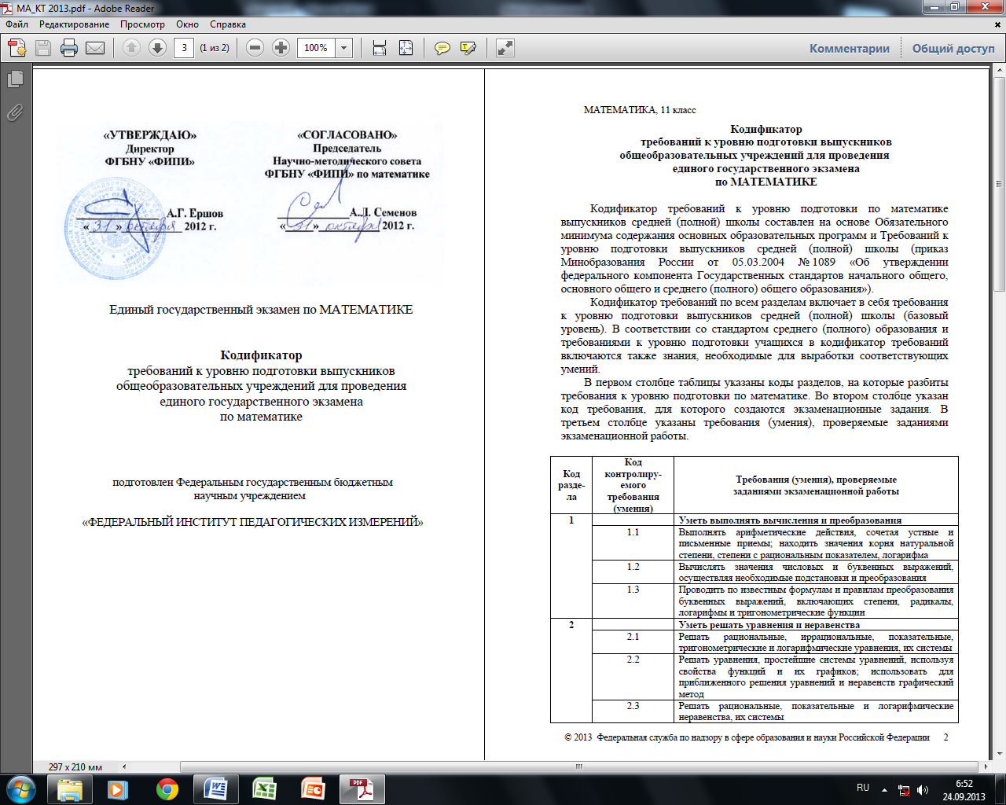

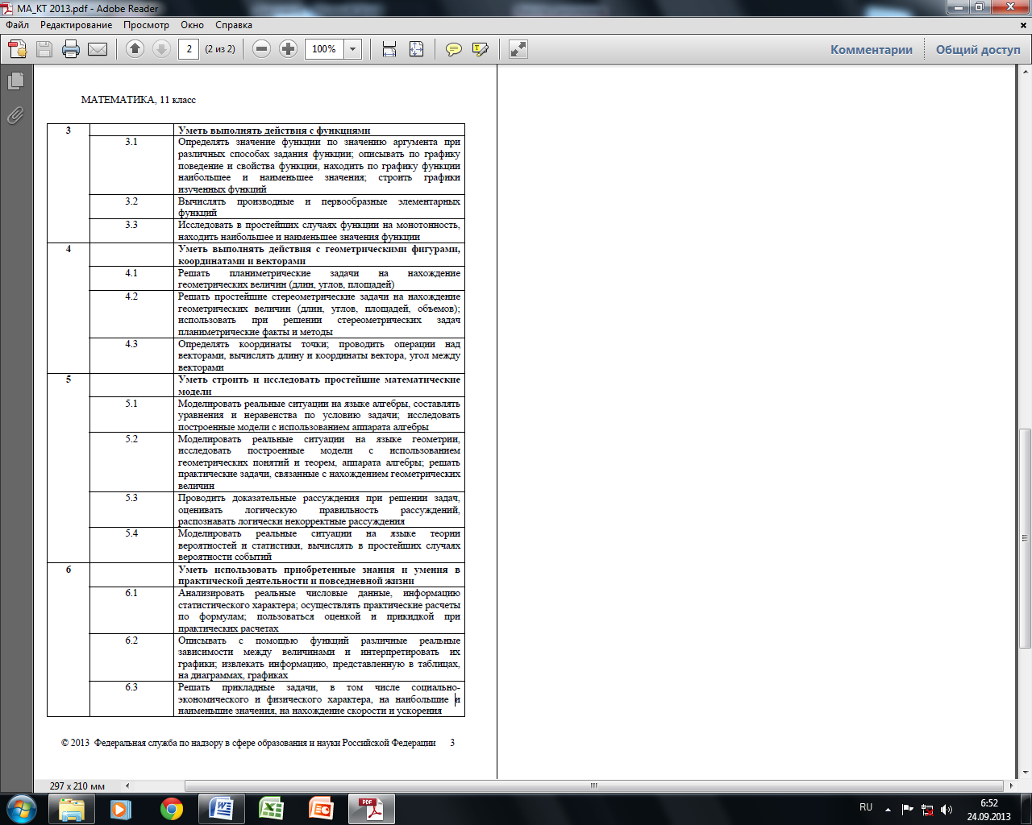
Содержание программы

1. Первообразная и интеграл.
Первообразная. Первообразные степенной функции с целым показателем (n ≠ - 1), синуса и косинуса. Простейшие правила нахождения первообразных.
Площадь криволинейной трапеции. Интеграл. Формула Ньютона — Лейбница. Применение интеграла к вычислею площадей и объемов.
Основная цель — ознакомить с интегрированием как операцией, обратной дифференцированию; показать применение интеграла к решению геометрических задач.
Задача отработки навыков нахождения первообразных не ставится, упражнения сводятся к простому применению таблиц и правил нахождения первообразных.
Интеграл вводится на основе рассмотрения задачи о площади криволинейной трапеции и построения интегральных сумм. Формула Ньютона — Лейбница вводится на основе наглядных представлений.
В качестве иллюстрации применения интеграла рассматриваются только задачи о вычислении площадей и объемов. Следует учесть, что формула объема шара выводится при изучении данной темы и используется затем в курсе геометрии.
Материал, касающийся работы переменной силы и нахождения центра масс, не является обязательным.
При изучении темы целесообразно широко применять графические иллюстрации.

2. Показательная и логарифмическая функции.
Понятие о степени с иррациональным показателем. Решение иррациональных уравнений.
Показательная функция, ее свойства и график. Тождественные преобразования показательных уравнений, неравенств и систем.
Логарифм числа. Основные свойства логарифмов. Логарифмическая функция, ее свойства и график. Решение логарифмических уравнений и неравенств.
Производная показательной функции. Число е и натуральный логарифм. Производная степенной функции.
Основная цель — привести в систему и обобщить сведения о степенях; ознакомить с показательной, логарифмической и степенной функциями и их свойствами; научить решать несложные показательные, логарифмические и иррациональные уравнения, их системы.
Следует учесть, что в курсе алгебры девятилетней школы вопросы, связанные со свойствами корней n-й степени и свойствами степеней с рациональным показателем, возможно, не рассматривались, изучение могло быть ограничено действиями со степенями с целым показателем и квадратными корнями. В зависимости от реальной подготовки класса эта тема изучается либо в виде повторения, либо как новый материал.
Серьезное внимание следует уделить работе с основными логарифмическими и показательными тождествами, которые используются как при изложении теоретических вопросов, так и при решении задач.
Исследование показательной, логарифмической и степенной функции производится в соответствии с ранее введённой схемой. Проводится краткий обзор свойств этих функций в зависимости от значений параметров.
Раскрывается роль показательной функции как математической модели, которая находит широкое применение при изучении различных процессов.
Материал об обратной функции не является обязательным.

3. Повторение. Решение задач.

Формы и средства контроля
Для оценки достижений обучающегося используются следующие виды и формы контроля:
- Система контрольных работ
      - Контрольная работа проверочная
      - Тест
      - ТДР
      - Зачет
      - Диктант
      - Взаимоконтроль
      - Самоконтроль
Текущий контроль осуществляется с помощью компьютерного практикума в форме практических работ и практических заданий.
Тематический контроль осуществляется по завершении крупного блока (темы) в форме контрольной работы, тестирования, выполнения зачетной практической работы.
Итоговый контроль осуществляется по завершении учебного материала в форме итоговой контрольной работы.

Контрольная работа №1
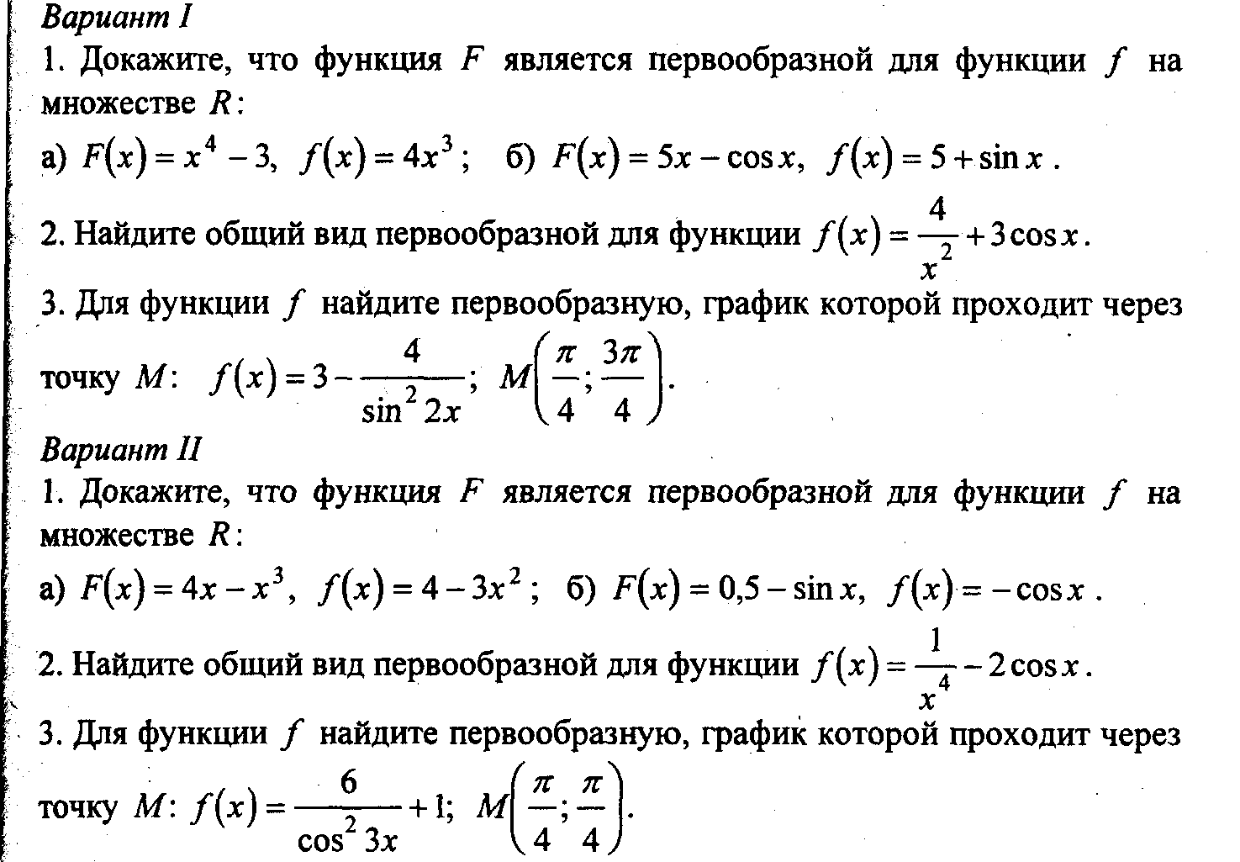

Контрольная работа №2

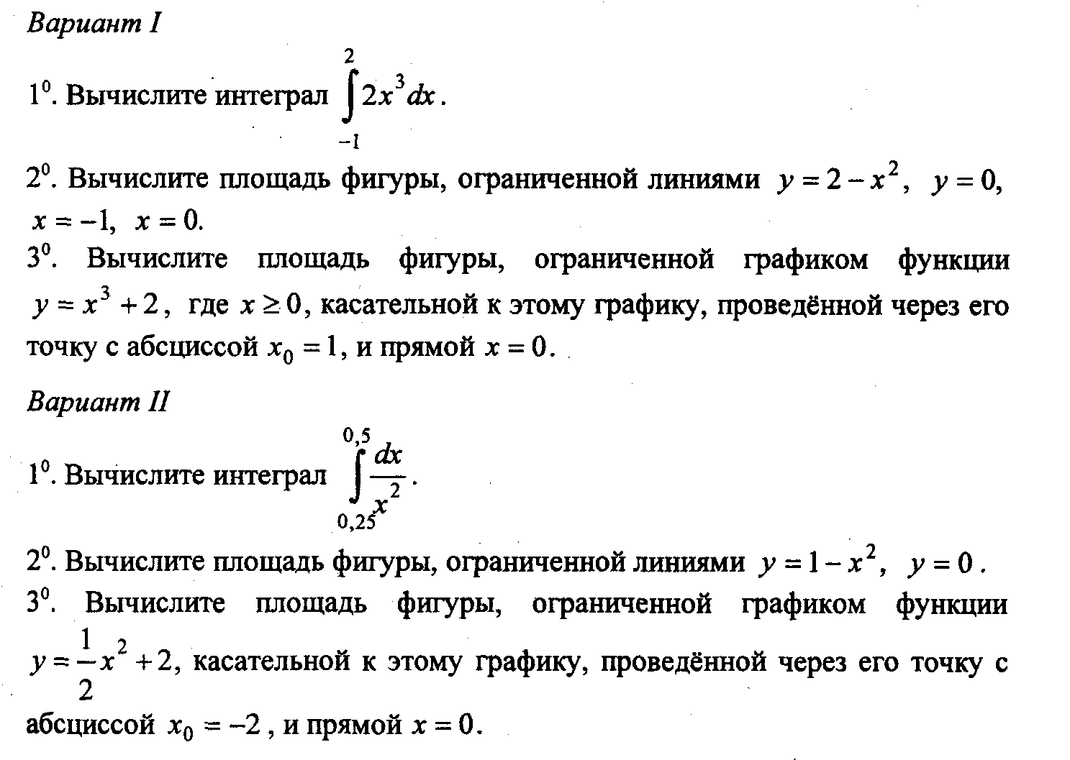
Контрольная работа №3

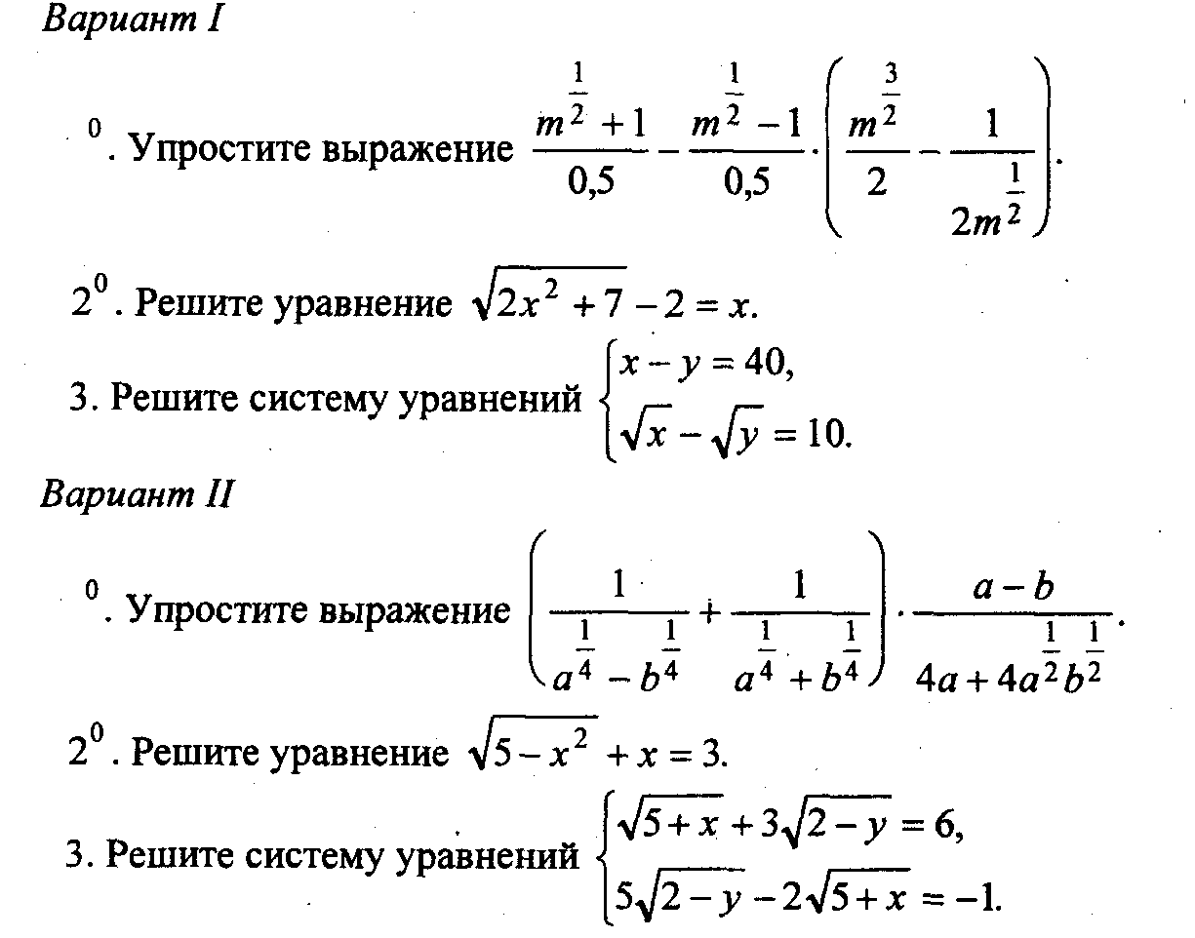

Контрольная работа №4
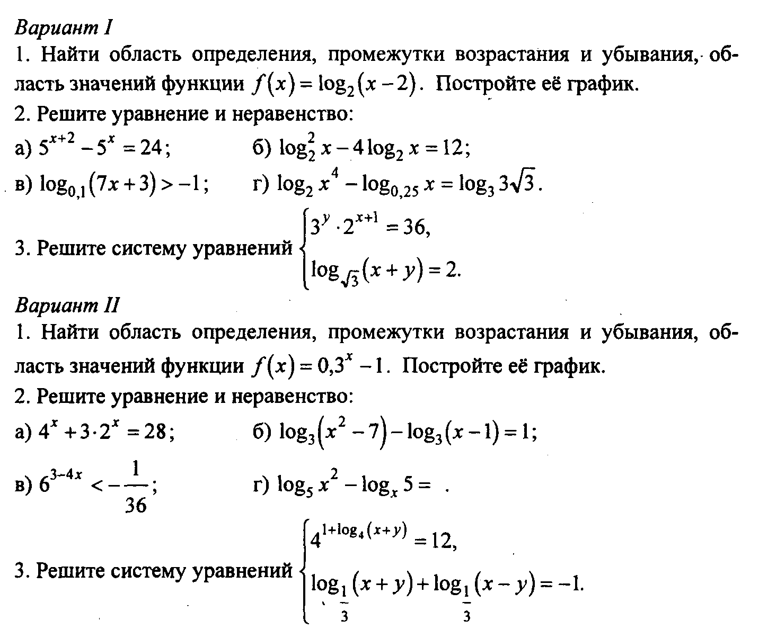

Контрольная работа №5
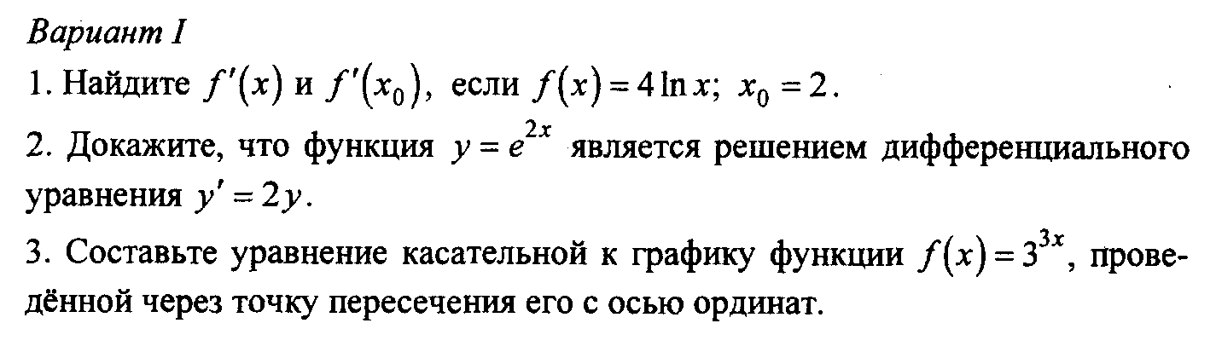
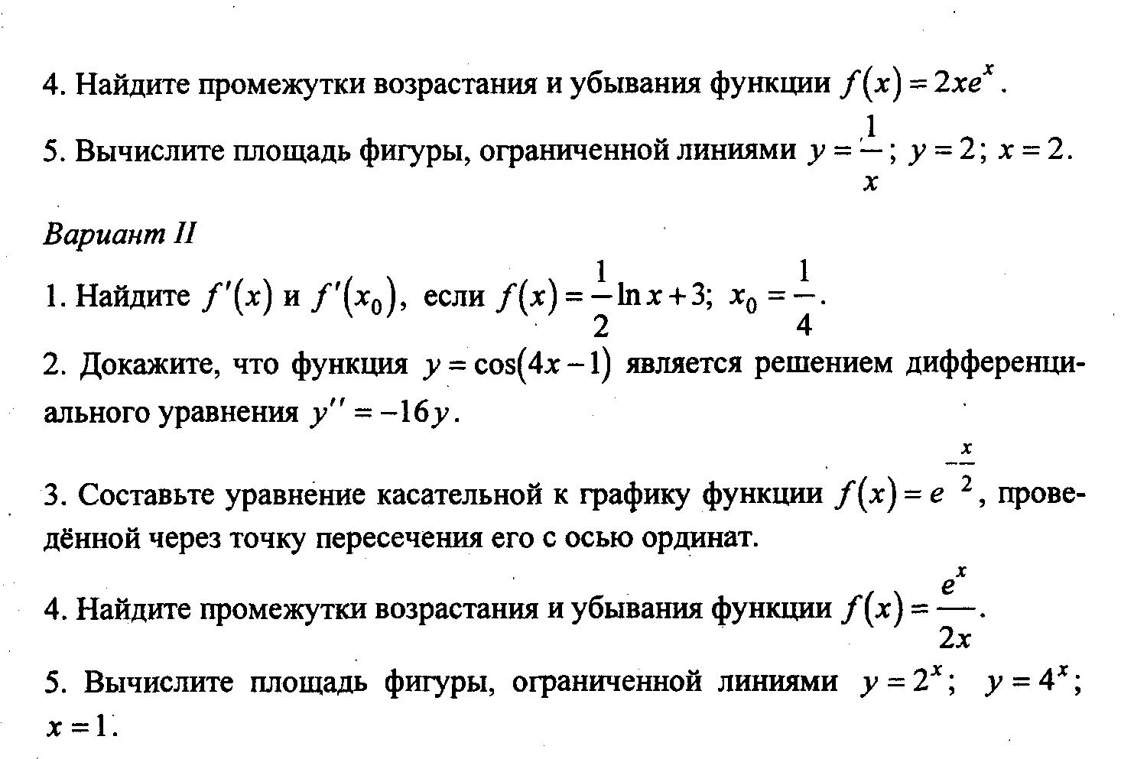
Контрольная работа №6
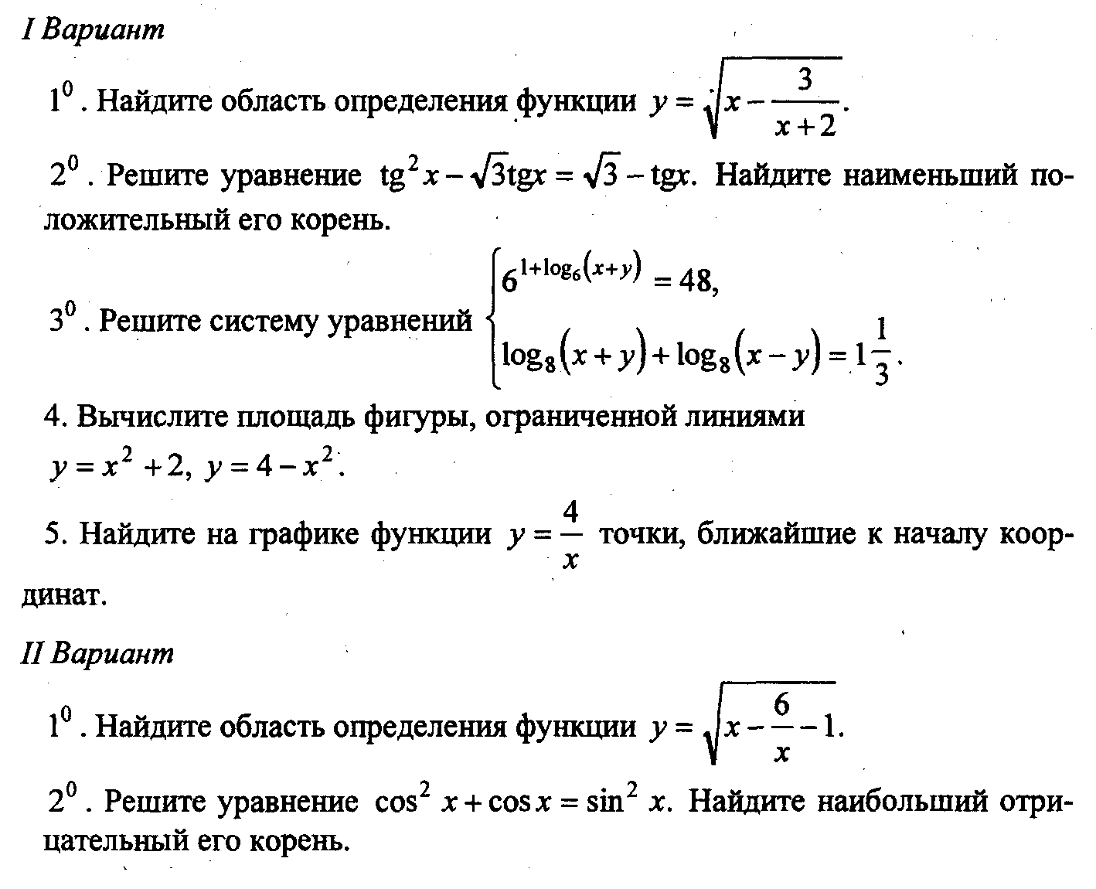
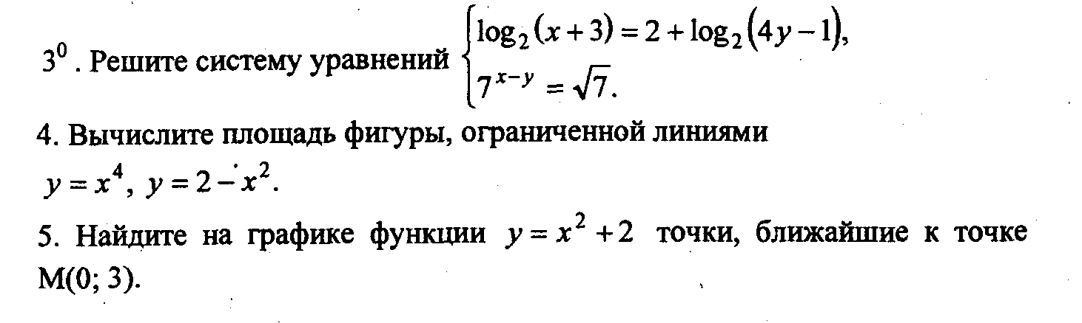
Перечень учебно-методических средств обучения
- Тематические таблицы по алгебре для 11 класса
- Дидактические материалы по алгебре и началам анализа для 11 класса /Б.М. Ивлев, С.М. Саакян, С.И. Шварцбурд. – М.: Просвещение, 2009.
- Электронное приложение к учебнику АЛГЕБРА И НАЧАЛА МАТЕМАТИЧЕСКОГО АНАЛИЗА: учебник для 10 — 11 классов общеобразовательных учреждений А.Н. Колмогоров, A.M. Абрамов, Ю.П. Дудницын и др.; Под ред. А.Н. Колмогорова. М.: Просвещение, 2009.
- Алгебра и начала анализа, 11 класс, Поурочные планы по учебнику Колмогорова А.Н., 2009
- Единый государственный экзамен: Математика.Контр. измерит. матер./ Л.О.Денищева, Г.К.Безрукова, Е.М. Бойченко и др.; под. Ред. Г.С.Ковалевой - . М-во образования и науки Рос. Федерации. Федеральная служба по надзору в сфере образования и науки.М.: Просвещение, 2008 - 2011.
- Учебно-тренировачные материалы для подготовки к ЕГЭ. Математика / Денищева Л.О., Глазков Ю.А., Краснянская К.А. и др. – М.: Интеллект-Центр, 2010.
- Клово А.Г., Калашников В.Ю. и др. Пособие для подготовки к Единому государственному экзамену по математике, М. Центр тестирования МО РФ: 2010
- Лысенко Ф.Ф., Калашников В.Ю., Неймарк А.Б., Давыдов Б.Е. Математика. Подготовка к ЕГЭ, подготовка к вступительным экзаменам.- Ростов-на-Дону: Сфинск. 2009
- Математика. Контрольно-измерительные матемриалы единого государственного экзамена в 2011 г. М.: Центр тестирования Минобразования России, 2011
- Открытый банк данных
Интернет-источники:
www.ege.moipkro.ru
www.fipi.ru
ege.edu.ru
www.mioo.ru
www.1september.ru
www.math.ru
www.allmath.ru
www.uztest.ru
http://schools.techno.ru/tech/index.html
http://www.catalog.alledu.ru/predmet/math/more2.html
http://shade.lcm.msu.ru:8080/index.jsp
http://wwwexponenta.ru/
http://comp-science.narod.ru/
http://methmath.chat.ru/index.html
http://www.mathnet.spb.ru/
http:// education.bigli.ru
http://informatika.moipkro.ru/intel/int mat.shtml
http://schools.techno.ru/tech/index.html

